Раздел долгосрочного плана: 2 В Древняя Индия:расцвет буддизма и триумф индуизма. |  | Школа: КГУ СШ № 1
Дата: |  | ФИО учителя: Абильмажинова Н.Р.
Класс: 5 |  | Количество отсутствующих: присутствующих: 15
Тема урока | Почему в Древней Индии индуизм доминировал над буддизмом
Цели обучения | 5.1.2.3.-использовать понятие «кастовая система» для объяснения социальной структуры общества;  5.2.1.3.-описывать влияние религии на развитие древнего общества.
Цели урока | Для всех: объясняют социальную структуру древнеиндийского общества, используя понятие «кастовая система», определяют влияние религии на развитие древнеиндийского общества;  Для большинства: выявляют сходства и различия между индуизмом и буддизмом.  Для некоторых: определяют роль религии в обществе
Критерии успеха | - использует понятие «кастовая система» для объяснения социальной структуры общества  - приводит факты влияния религии на развитие древнеиндийского общества  - сравнивает буддизм и индуизм,  - объясняет сходство и различия между буддизмом и индуизмом
Языковые цели | Развитие языковых компетенций через:  Учащиеся в своей речи смогут использовать понятия: карма,каста,нирвана.  Использовать в своей речи словосочетания и выражения: религия древнего общества,кастовая система,социальная структура общества.
Привитие ценностей | Идеи «Мәңгілік ел»: Единство истории, культуры и языка.  Привитие качеств толерантности и уважения к общечеловеческим ценностям через изучение хода мировой истории и культуры  Светское общество и высокая духовность: гуманизм и торжество веры в духовные и созидательные силы человека.
Межпредметные связи | История Казахстана – социальная структура общества;религия и верования.  Литература - на основе произведения Р.Киплинга «Маугли» учащиеся отмечают качества силы воли, коммуникабельности.  Познание мира:формирование знаний о месте и роли Индии в  развитии человечества.
Предварительные знания | Учащиеся знают из ранее изученных разделов о роли и развитии  религии в странах Востока (Египте, Вавилоне, Азии ).
Ход урока
Запланированные этапы урока | Запланированная деятельность на уроке | Ресурсы
Начало урока 5мин | - Организационный момент  Приветствие Готовность к уроку. Приветствие учащихся.  “Вводный тренинг для создания коллаборативной среды, прием «Здравствуй друг»  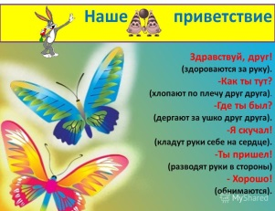  Проверка домашнего задания. Комментарии учителя по выполненным заданиям.  Задание 1. «Историческое домино»  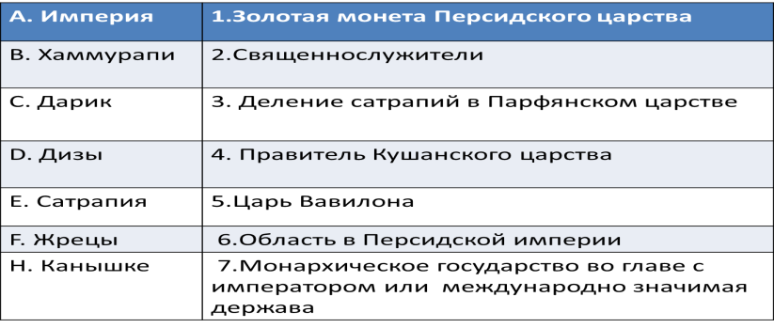  Задание 2.  «Незаконченное предложение»  Продолжите  События процессы Последствия  1.В Ассирии была большая потребность в металле и дереве  2.Колесницы стали использовать для ведения войн…  3.Были созданы законы- Законы царя Хаммурапи…  4.Персидские цари создали сильную армию…  5.Царь Персов совершал военные походы…  Формативное оценивание. Дескрипторы
Середина урока  25 мин | Новая тема:  ПСМ: Аружан и Лиза. Индйский танец.Они представляются богинями.  Детям предлагается подумать о том, что они будут изучать на уроке.  Определяют тему, цели урока, учитель помогает. (Используя языковые задачи)  Учитель: Ребята мы просмотрели видеоролик . Скажите как вы думаете о чем пойдет речь сегодня на уроке? Ваши предположения.  Ответы обучающихся.  Абсолютно верно.  Тема урока : Почему в Древней Индии индуизм доминировал над буддизмом  Формативное оценивание через устную обратную связь учителя.  А теперь каждый напишите свою цель на стикере, которую вы ставите для сегодня на уроке и отложите пока в сторону.  А теперь цель нашего урока.  - объяснять понятие «кастовая система»  - выяснить особенности социальной структуры индийского общества  - определить почему в Древней Индии индуизм доминировал над буддизмом  Актуализация опорных знаний : Прием «Корзина идей».  Учитель: Ребята, вспомните пожалуйста все что вы знаете об Индии . Какие знания по данной теме вы бы положили в «Корзину идей» . Посоветуйтесь с соседом по парте и напишите на стикерах и расскажите кратко. Пишут на стикерах и ложат в корзину .  Задание №3  Формативное оценивание: Устная обратная  И сегодня на урок, я давала опережающее задание Аружан и Лизе. Они ознакомят вас с религиями древней Индии.  А сейчас выполним задание на составление постера в парах.  1 ряд «Индуизм»  2.ряд «Буддизм»  3.ряд «Кастовая система»  Задание №4  «Кастовая система»  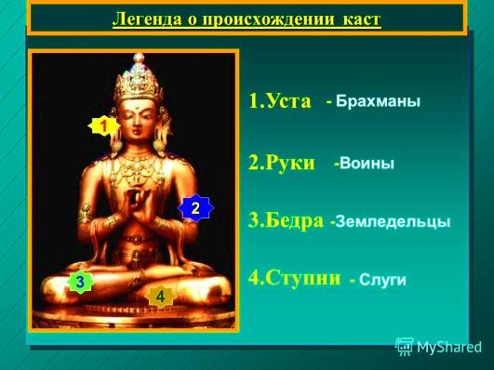  БРАХМАНЫ – служители религии  КШАТРИЕВ - воины  ВАЙШИЯ –земледельцы  ШУДРЫ - слуги  Учебник стр.85-86.  Защита постеров.  Критерии оценивания Дескрипторы баллы  1.объясните понятие «Кастовая система» 1. называет особенности кастовой системы 1  2. определяет различия между ними 1  3.использует дополнительный материал 1  2.объясните понятие «Индуизм» 1.перечисляет божества индуизма 1  2.определяет их влияние на общество 1  3.использует дополнительный материал 1  3.объясните понятие «Буддизм» 1.называет особенности буддизма 1  2.определяет его влияние на общество 1  3.использует дополнительный материал 1  3) Взаимооценивание пар:  «Светофор»  3 балла – «Здорово!»- зеленый цвет  2 балла – «Хорошо!» - желтый цвет  1 балл – «Все получится!»- красный цвет  Задание №4. Работа в парах  Cоотнесите прилагательные, приведённые ниже с кастами, которые они характеризуют:  подчиняющийся, грамотный, работающий, богатый, всесильный, бесправный, защищенный, верующий, приказывающий, бедный  Формативное оценивание  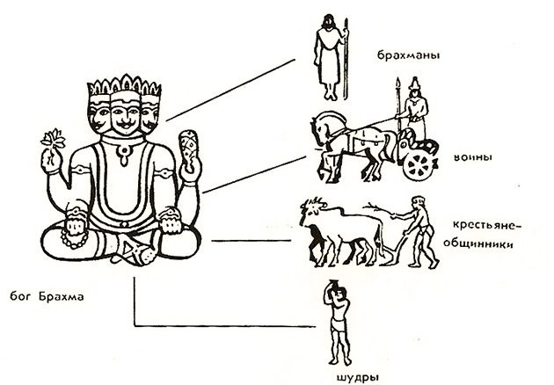  Критерий оценивания: Дескрипторы: баллы всего  -соотносят касту и характеристику -подбирает характеристику к касте -определяет статус той или иной касты -соотносит правовой статус членов каст 1 1 1 5 баллов  Задание №5  Прочитать текст «К чему стремилсяАшока»  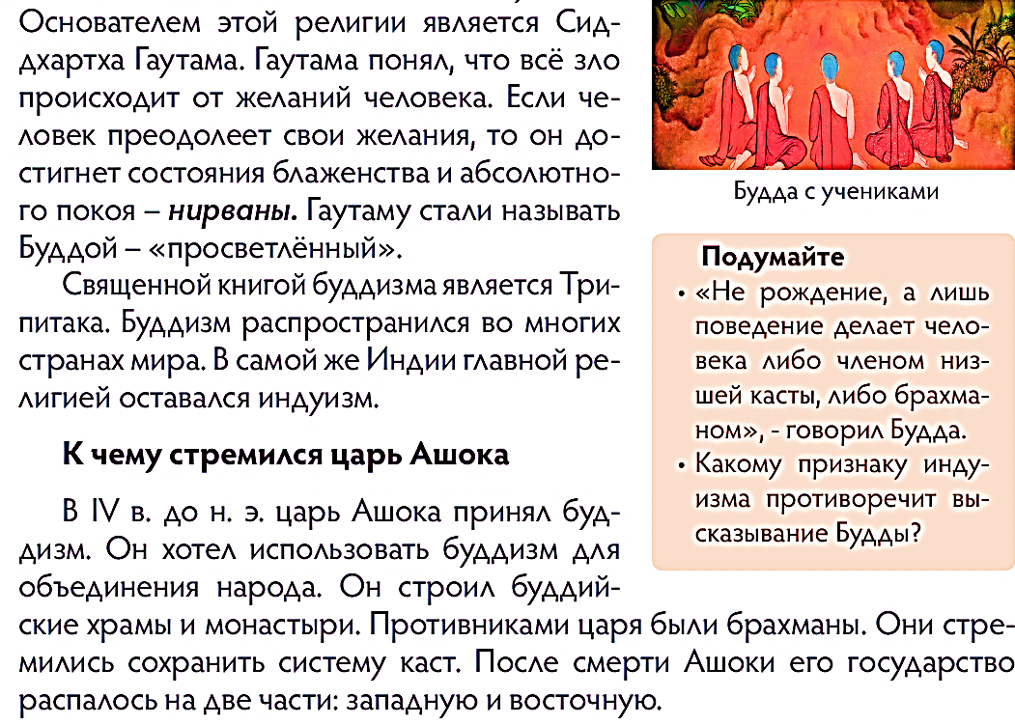  Дифференциация:  - выделяют признаки индуизма 1 балл  - - определяют причины доминирования индуизма над буддизмом 2 балла  Задание №6  Прочитайте стр 82.учебника.  Подумайте и дайте ответ на изречение Будды: « Не рождение, а лишь поведение делает человека либо членом низшей касты, либо брахманом »?  Прием «Исторический Квест»  Соединить слова линиями , относящиеся только к сегодняшнему уроку, и показать какая геометрическая фигура сложилась .Объяните почему вы отметили и соединили именно эти слова. Найди в классе фигуру , которую вы получили. Там находиться приз!!!!!!  Прием «Оживи картинку»  «Будда с учениками»  Составьте краткий рассказ к ней  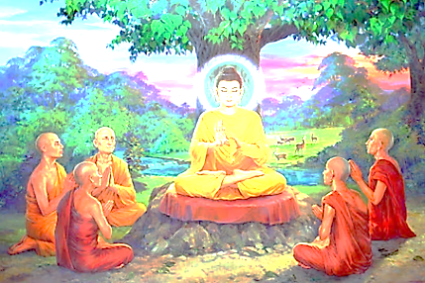  ФО учителем 3 балла
Конец урока  7мин | Достигли ли мы цели урока. Какие выводы можно сделать.  - Общество в Индии делилось на 4 отдельные общественные группы- касты: брахманов, кшатриев-воинов, земледельцев и шудров.  - В индийском обществе расслоение людей идет по имущественному положению, что является отличительным от других государств.  - Царь Индии Ашока принял буддизм,он хотел объединить народ. Он строил буддийские храмы и монастыри. Противниками были брахманы. Брахманы стремились сохранить кастовую.  Рефлексия (индивидуальная), прием «Незаконченное предложение»  Взаимооценивание 2 звезды 1 пожелание.  Задание на дом: написать эссе «Один день в роли представителя касты... (на выбор)
Формативное оценивание посредством:
1. смайликов с последующим комментарием;
2. сигнальных слов;
3.взаимооценивание: «Светофор».
3. самооценивание при проведении рефлексии через прием «ТИР».
4.используются критерии и дескрипторы
Дифференциация на уроке будет проводиться:
1. посредством постановки простых и более сложных вопросов;
2. комментирования иллюстраций;
3. составления постера, ролевая игра

